Nagonasienne

**Zadanie 1. (0-1)**

Między roślinami zarodnikowymi, a nasiennymi istnieje wiele różnic. Zmiany te, sprawiły, że nasienne mają znaczną przewagę nad roślinami zarodnikowymi i w związku z tym lepiej rozprzestrzeniają się w środowisku, a także w nim dominują.

**Wyjaśnij, jak zmiany przedstawione poniżej, przyczyniły się do wyższości i dominacji roślin nasiennych nad zarodnikowymi.**

* wytworzenie nasion;
* wykształcenie wyspecjalizowanych organów;
* wykształcenie łagiewki pyłkowej.

**Zadanie 2. (0-1)**

Sosna zwyczajna jest typowym przykładem nagonasiennych, który występuje między innymi na terenie Polski.

**Odpowiedz na pytania dotyczące sosny zwyczajnej.**

* Jakiego rodzaju elementy łyka i drewna posiada?
* Wyjaśnij, co oznacza, że jest ona eurybiontem.
* Co jest u nich odpowiednikiem liści zarodnionośnych?
* Jakie są mikrosporofilostany i makrosporofilostany u sosny?
* Jakiego rodzaju liście posiada? Jaki miękisz tam dominuje?
* Uzasadnij, że sosna jest rośliną jednopienną.

**Zadanie 3. (0-1)**

Sosna zwyczajna jest rośliną zimozieloną. Oznacza to, że nie zrzucają liści na zimę, tylko wymieniają je sukcesywnie, co kilka lat.

* **Wyjaśnij, jak zachowanie liści na zimę u roślin zimozielonych wpływa na gospodarkę metaboliczną sosny zwyczajnej.**
* **Wyjaśnij, jaką tkankę muszą mieć dobrze wykształconą rośliny, które zrzucają liście na zimę.**

**Zadanie 3. (0-1)**

**Męskie organy generatywne** rośliny nagozalążkowej są zbudowane z **mikrosporofili** nazywanych „**kwiatami męskimi”,** a **żeńskie organy generatywne** rośliny nagozalążkowej są zbudowane z **makrosporofili**

nazywanych „**kwiatami żeńskimi”.**

* Określ, co stanowi gametofit żeński, a co gametofit męski u sosny zwyczajnej.
* 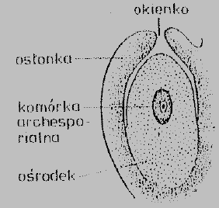Na rysunku poniżej, przedstawiono zalążek sosny zwyczajnej. Określ, jakim zmianom kolejno ulegnie komórka archesporialna.

**Zadanie 4. (0-1)**

Na poniższym schemacie przedstawiono ziarno pyłku sosny zwyczajnej.

* Nazwij struktury, które powstają z komórek wegetatywnych oraz komórek generatywnych.
* Wyjaśnij funkcję łagiewki pyłkowej oraz pęcherza lotnego.
* Podaj nazwy dwóch ścian otaczających ziarenko pyłku i określ, z której z nich powstaje pęcherz lotny. Zaznacz go na rysunku.
* Wyjaśnij, dlaczego w przypadku komórek plemnikowych sosny zwyczajnej, nie można mówić o plemnikach.

**Zadanie 5. (0-1)**

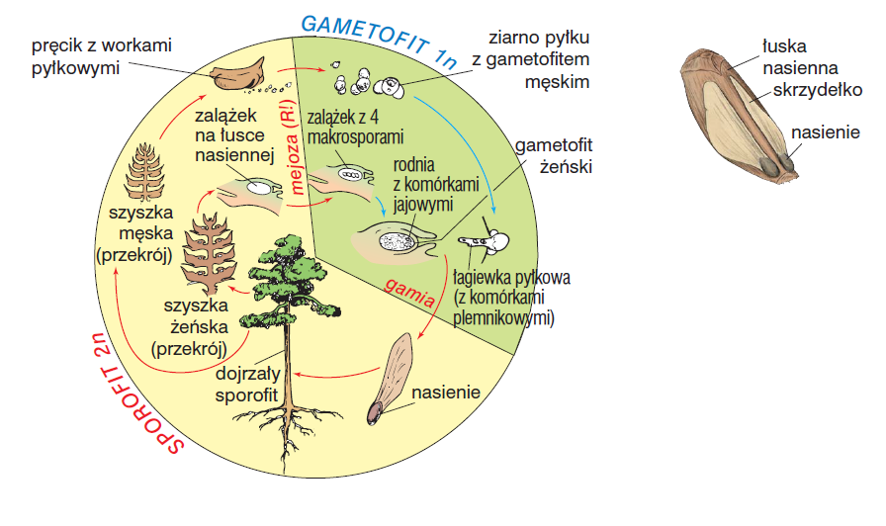Na rysunku przedstawiono cykl rozwojowy sosny zwyczajnej z przemianą pokoleń.

* Określ, ile lat trwa powyższy cykl rozwojowy. Nazwij procesy, które zachodzą w każdym kolejnym roku.
* Wyjaśnij, po co wykształcają się dwie komórki plemnikowe w ziarenku pyłku, skoro tylko jedna komórka plemnikowa trafia do wnętrza rodni, gdzie zapładnia komórkę jajową.

**Zadanie 6. (0-1)**

Szyszki większości roślin szpilkowych składają się z wielu łusek nasiennych, gdzie każda z nich posiada dwa zalążki, a po zapłodnieniu – dwa nasiona. Jednak u niektórych szpilkowych doszło do znacznej redukcji ilości łusek oraz zalążków w szyszce, a nasiona zostały otoczone przez mięsiste, barwne osłony.

* Wyjaśnij, jak osłony nasion stanowią przystosowanie szpilkowych do warunków życia na lądzie.
* 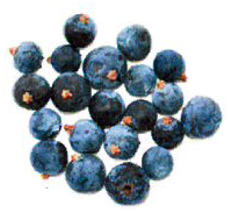Rozpoznaj strukturę przedstawioną na poniższym rysunku należącą do jałowca oraz wyjaśnij, jak powstaje.

**Zadanie 7. (0-1)**

Do nagozalążkowych zalicza się blisko 750 gatunków, które do niedawna tworzyły jeden takson. Obecnie wyróżnia się dwie linie ewolucyjne, reprezentowane przez dwa taksony w randze gromady lub podgromady: nagozalążkowe drobnolistne oraz nagozalążkowe wielkolistne.

1. **Dopasuj charakterystyki i przykłady roślin do ich przynależności. Określ, czy są drobnolistne czy wielkolistne.**

|  |  |
| --- | --- |
| **nagozalążkowe drobnolistne** | **nagozalążkowe wielkolistne** |
|  |  |

1. niepodzielone liście
2. gniotowce
3. znaczny przyrost wtórny
4. miłorzębowe.
5. silnie podzielone liście
6. łodygi o słabym przyroście wtórnym
7. szpilkowe
8. sagowce

**Zadanie 8. (0-1)**

Gametofity – ich wymiar i forma – zdecydowanie zmieniały swoją postać sukcesywnie wraz z ewolucją roślin. Co więcej, nasienne wykształciły wielokomórkowe nasiona, w przeciwieństwie do jednokomórkowych zarodników u zarodnikowych.

* **Wyjaśnij, dzięki czemu i w jaki sposób gametofity nasiennych są chronione przed stresami środowiskowymi w odróżnieniu od np. mszaków czy paprotników. Podaj przykłady czynników stresowych.**
* **Wyjaśnij, w czym tkwi przewaga nasion zarodnikowych.**

**Zadanie 9. (0-1)**

Wszystkie gatunki cisa wytwarzają taksol – związek chemiczny otrzymywany z kory o działaniu cytostatycznym. Mechanizm działania taksolu polega na wiązaniu się z tubuliną i w konsekwencji na zakłócaniu funkcji mikrotubul.

* **Odwołując się do funkcji mikrotubul, wyjaśnij jak taksol może być przydatny w terapii przeciwnowotworowej.**